甲型H1N1流感密切接触者中相关人员预防性用药指南
（2009年试行版）
为有效应对甲型H1N1流感疫情，尽可能防止密切接触者中相关人员感染，延缓、减少续发病例，参考美国疾病预防控制中心《甲型H1N1流感患者和密切接触者抗病毒治疗临时指导意见（2009年5月6日版）》和世界卫生组织《流感大流行期间疫苗及抗病毒药物应用指南（2004年版）》，结合我国防治甲型H1N1流感初步经验，研究制定本指南。
本指南中所称密切接触者，是指在未采取有效防护情况下接触传染期甲型H1N1流感病例的人群，具体包括：诊断、治疗或护理、探视甲型H1N1流感病例的人员；与病例共同生活或有过近距离接触的人员；或直接接触过病例的呼吸道分泌物、体液；或可能暴露于病例污染的环境或物体的人员等。
一、抗病毒药物的预防性应用
（一）适用人群。
1．甲型H1N1流感密切接触者中的高危人群。
高危人群是指感染甲型H1N1流感病毒后易发生严重并发症甚至死亡的人群，包括：
（1）5岁以下儿童（2岁以下者更易发生严重并发症）；
（2）65岁及以上老年人；
（3）妊娠妇女；
（4）伴有以下疾病状况者：慢性呼吸系统疾病，心血管（高血压除外）、血液、神经、神经肌肉系统或者肾、肝、代谢、内分泌疾病，免疫功能抑制者(包括应用免疫抑制剂或HIV感染等致免疫功能低下者),19岁以下长期服用阿司匹林者;
（5）集体生活于养老院或其他慢性病疗养机构的人员。
2．在防控工作中，近7天内在无有效防护的情况下，密切接触传染期甲型H1N1流感疑似或确诊病例的医务人员、公共卫生人员、实验室和其他相关工作人员。
3．其他甲型H1N1流感密切接触者。这类人员由执业医师综合分析其暴露的频度、强度和时间后，对存在高感染风险者可给予预防性用药。
（二）预防性应用。
1．奥司他韦（oseltamivir）
对符合预防性用药指证者，建议早期（争取于暴露后48小时内）服用奥司他韦，成人口服75mg，每日1次，连用至末次暴露后7-10天；未能于暴露后48小时内用药者，仍建议预防性用药，每日1次，连用至末次暴露后7-10天。
奥司他韦对13岁以下儿童预防流感的安全性和有效性尚未确定。
美国疾病预防控制中心《甲型H1N1流感患者和密切接触者抗病毒治疗临时指导意见（2009年5月6日版）》，推荐以下用药方案。
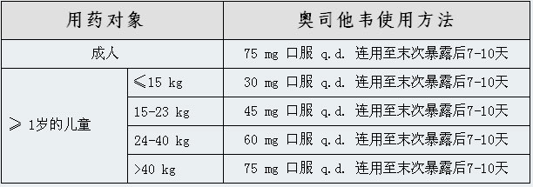
2．其他抗病毒药物的预防性应用可由临床医师根据具体情况决定。
二、中医药的预防性应用可参照《甲型H1N1流感中医药预防方案（2009版）》（国中医药办发〔2009〕15号）。
三、注意事项
（一）预防性用药需取得服药者的知情同意。
（二）密切观察奥司他韦等抗病毒药物的不良反应，对于出现的不良反应要采取救治措施，并按照规定及时报告。

